Association des Randonneurs du Pays Velauxien

Siège social : Maison des Associations – C hâteau des 4 Tours – 13880 VELAUX

Tel : 06.17.14.14.77

Mail : arpv13880@gmail.com Site Internet :http://www.arpv.fr/

Mardi 02 Avril 2024

La Fare les Oliviers .Le Castellas
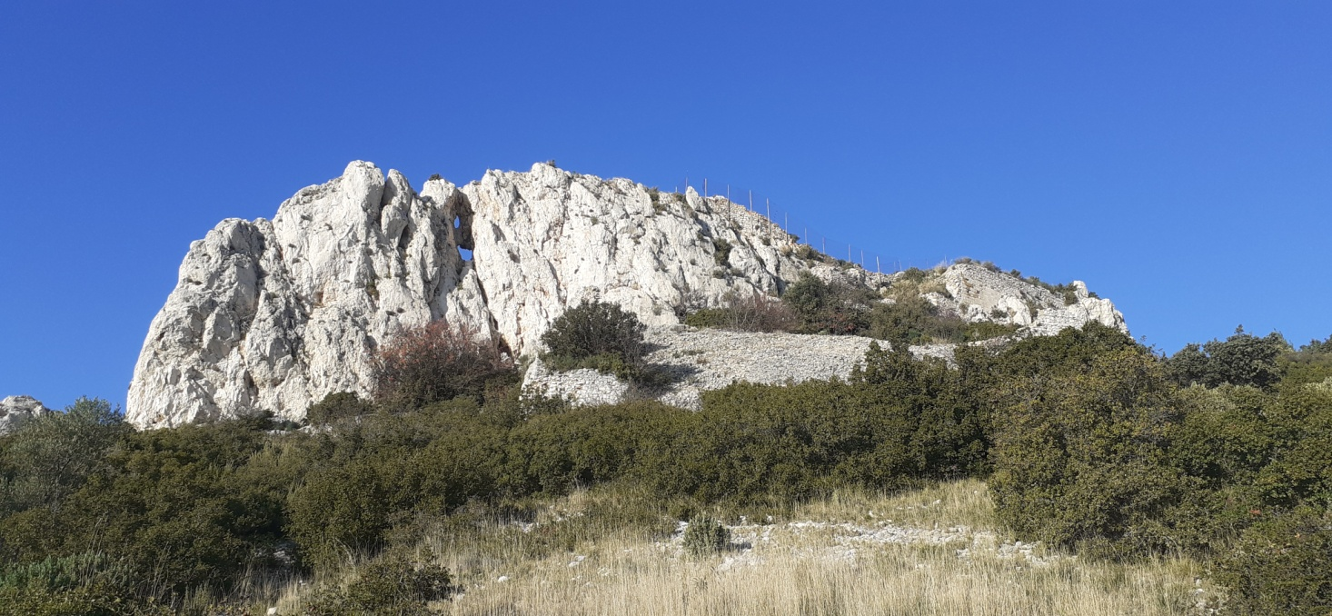

Rendez-vous | 13h15 - ALDI | Départ | 13 h30
Longueur | 7.6 km | Durée (hors arrêts) | 2 h
Pénibilité | P1 | Technicité | T1
Dénivelée cumulé | 227 m | Trajet voiture Km | 7.2 km
Observations : | Chaussures de randonnées ( bâtons recommandées )

Itinéraire:Velaux Aldi ,La Fare , au feu rouge de la coopérative vinicole prendre a doite et monter jusqu’au bout .Praking du cimetiére.
GPS :43.5555 5.2001
Reconnue par : Jacques I ;Claude ch

Infos co-voiturage
Trajet en | Km A.R. | Tarif au Km | Coût voiture | Péage A.R. | Total coût  Transport  Euros
7.2 | 14.4 | 0.25 | 3.6 € | 0 | 3.6 €
Coût à diviser par le nombre total de personnes dans le véhicule
Par 2 : Par 3 : Par 4 : Par 5 :

